泛雅平台

使用手册------学生

目录
1. 登录 1
1.1. 登录系统 1
2. 章节目录 2
3. 作业 3
3.1. 写作业 3
4. 测验 5
5. 资料 7
5.1. 下载查看学习资料 7
5.2. 查看教材教参 8
5.3. 查看推荐视频 9
6. 答疑 10
6.1. 提出问题 10
6.2. 查看我的答疑 11
6.2.1. 全部答疑 12
7. 讨论 12
7.1. 发起讨论 13
7.2. 查看全部讨论 14
7.3. 查看我发起的 14
7.4. 查看我回复的 15
8. 通知 15
8.1. 查看我的通知 15

登录

登录系统
- 打开浏览器，在地址栏中输入地址，如http://fanya.xuexi365.net。登录页面，如图所示：
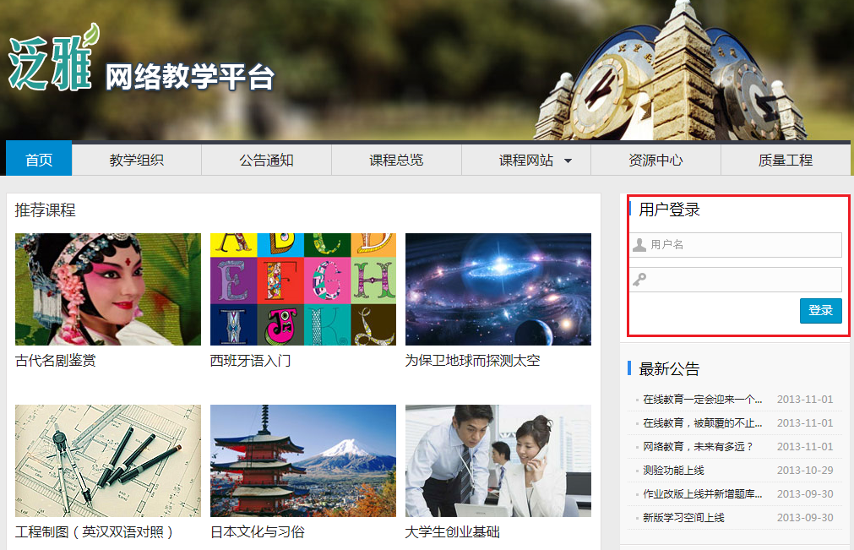
说明：
a.用户名：通常是指学生的学号；
b.密码：用户登录系统的密码；
c.保持登录状态：选项处于选中的状态，则会自动记录当前用户的用户名，下次登录系统时不需要再次重复输入；反之，下次登录系统时需要重新输入用户名。
- 系统登录成功后的主页默认为当前学期所有课程的主页，如图所示：
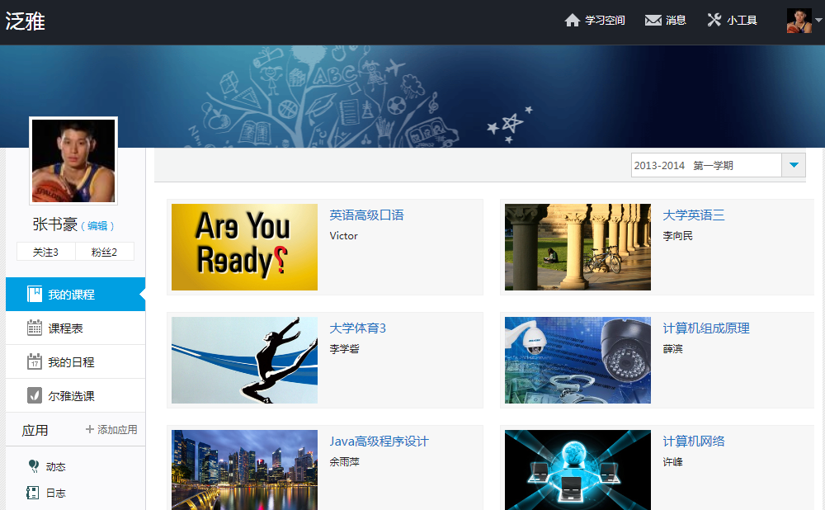
点击上图里的每门课程，即可进入每门课程的学习空间。如图所示：
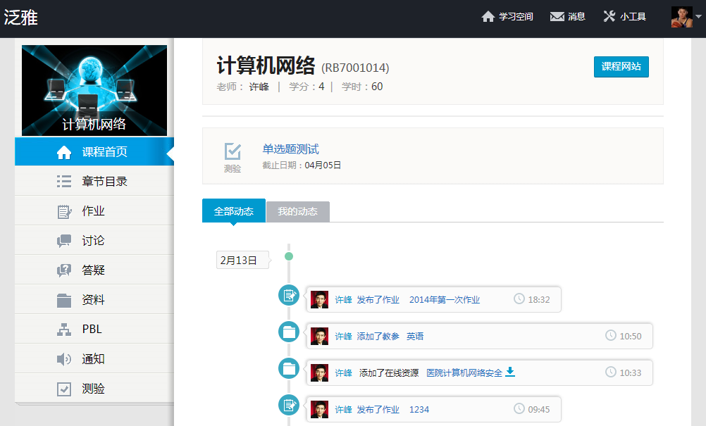
课程主页显示当前要做的作业和测验，关于这门课程的全部动态和我的动态。

章节目录
点击左侧导航“章节目录”，可以按照章节知识点来进行学习课程内容。
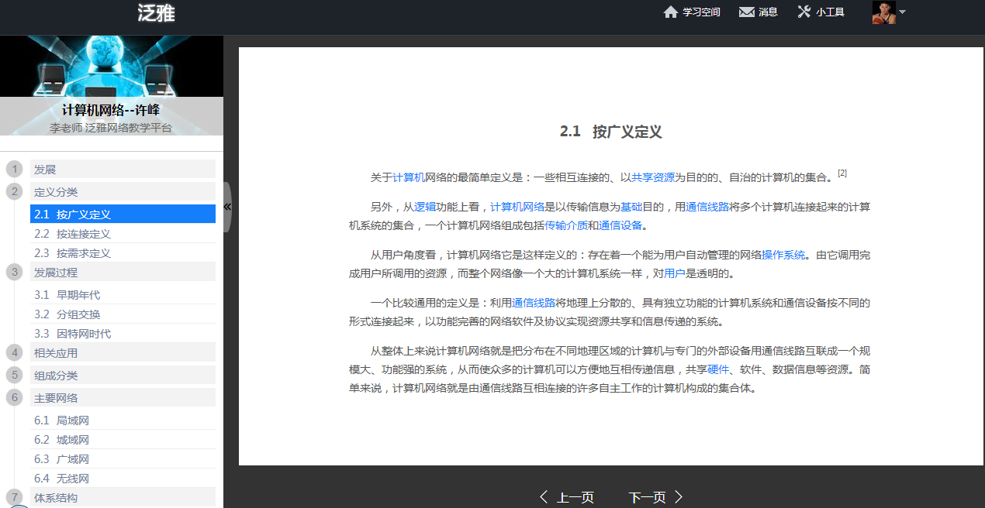

作业

写作业
- 点击系统左侧导航栏”作业”,直接进入“我的作业”，如图所示：
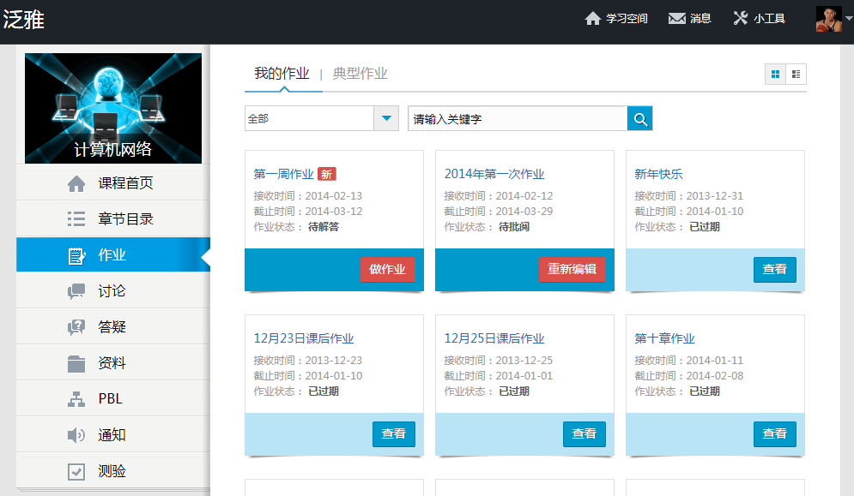
点击典型作业。如图所示：
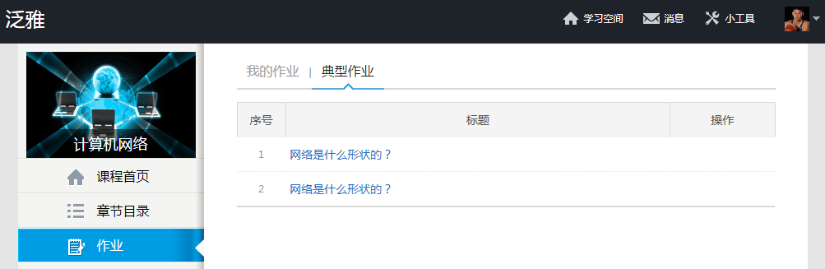
点击我的作业“做作业”，进入做作业的页面。
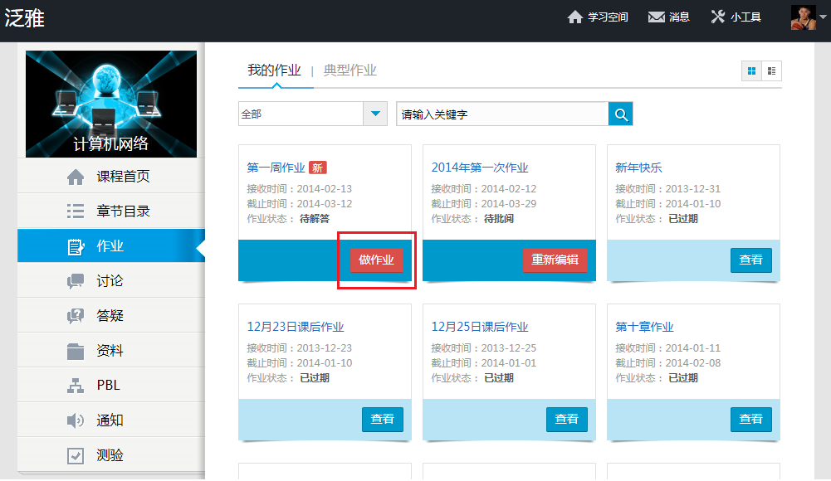
线上作业页面，如图所示：
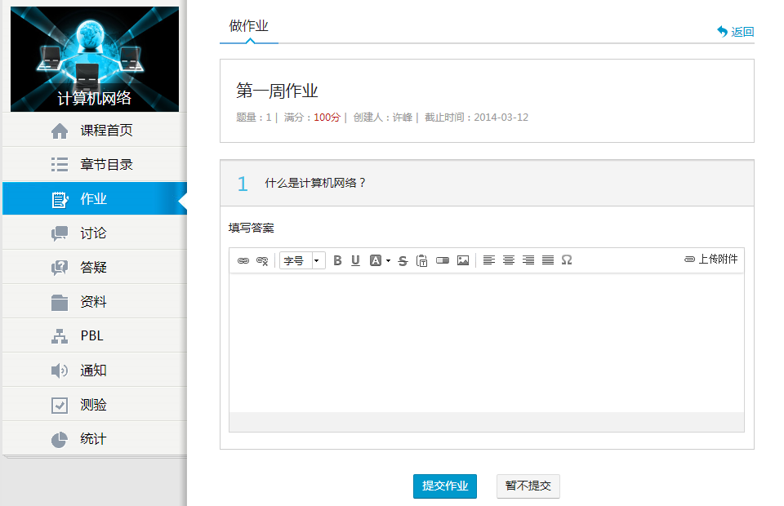
点击“查看”，如图所示：
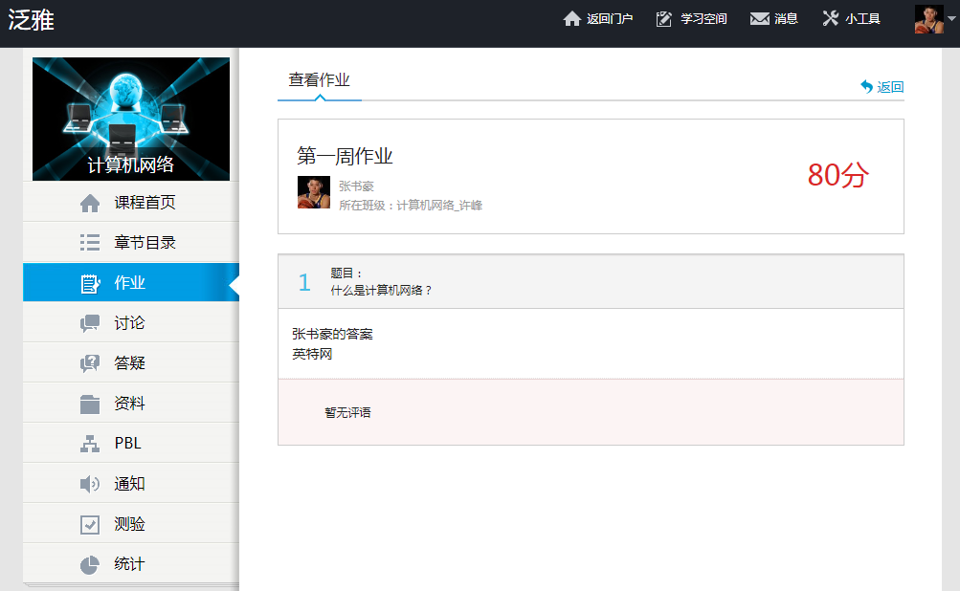

测验
从首页进入课程的主页，可以通过导航，进入“测验”。“我的测验”显示的是已完成的测验，和要进行的测验。“典型试题”显示的是比较典型的试题。
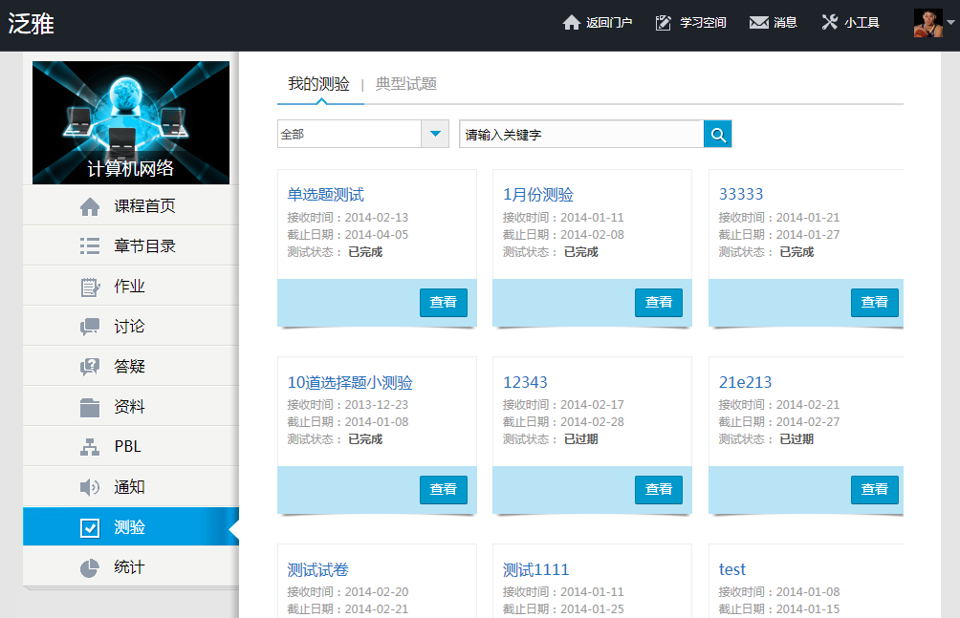
点击“查看”
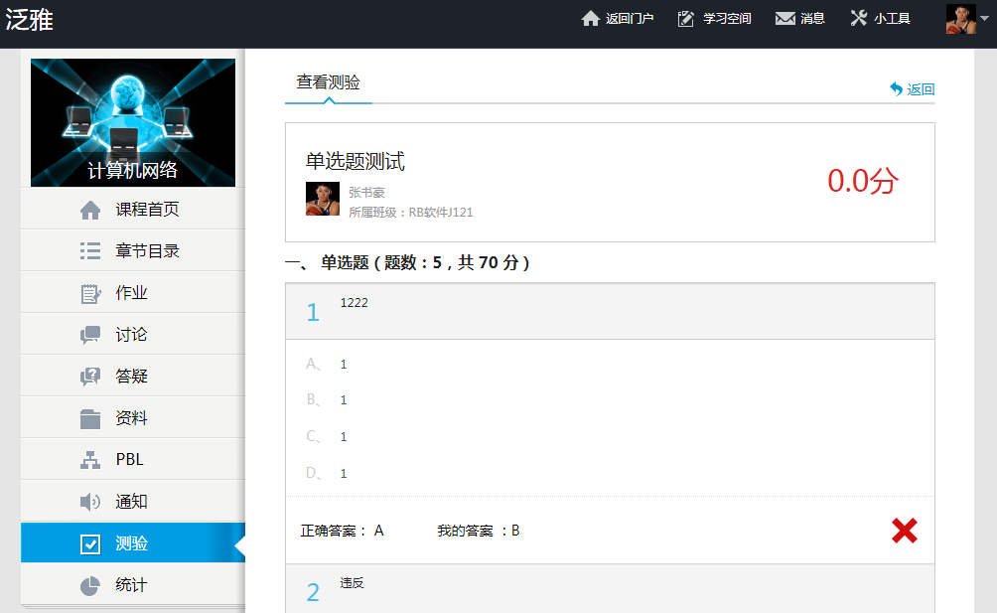
点击“去测验”，可以进行测试。
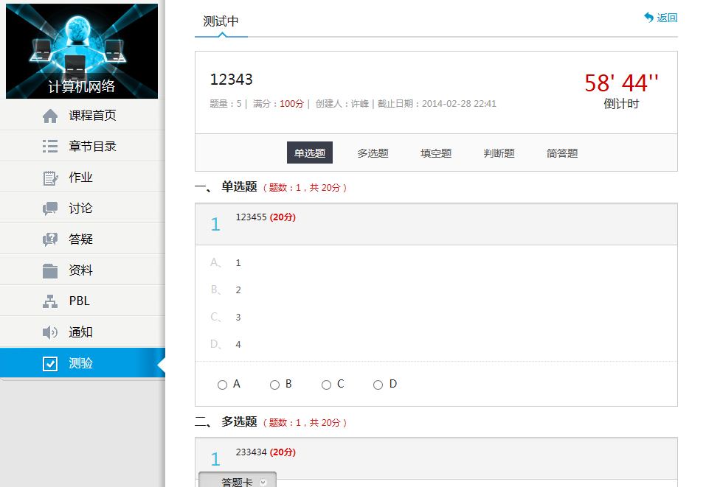

资料
可查看教师端推送过来的学习资料、教材教参、推荐视频。

下载查看学习资料
点击系统导航栏上的“资料”图标，默认显示学习资料页面。如图所示：
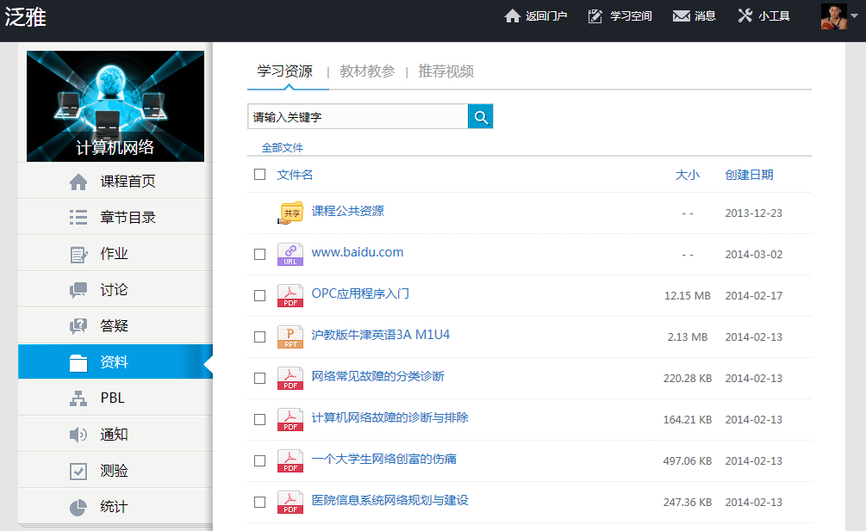
说明：
①.课程基础资料文件夹：是课程管理员为课程提供的基础资料，为课程内的所有用户共享（包括教师和学生）；
②.选中前的复选框，可对当前页的资料进行打包下载。如图所示：
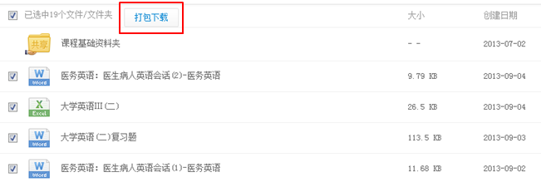

③.提供单个资料的下载；

查看教材教参
在资料页面切换标签至“教材教参”，进入教材教参页面。如图所示：
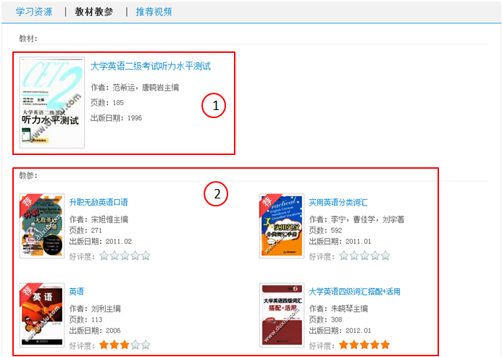
说明：
①.教材：当前学期本课程所用的教材，支持在线查看；
②.教参：教师端推送过来的教参（最多展示10本），支持在线查看；

查看推荐视频
在资料页面切换标签至“推荐视频”，进入推荐视频页面。如图所示：
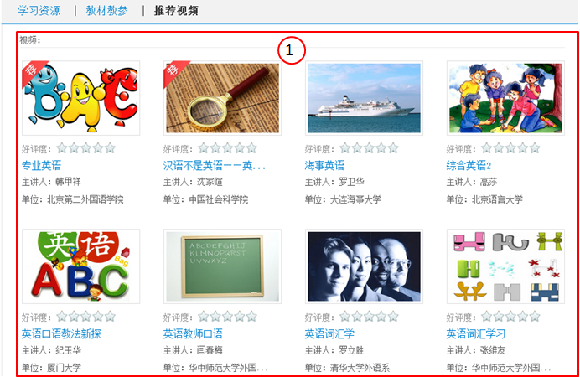
说明：
①.视频：教师端推送过来的推荐视频（最多展示10个），支持在线观看；

答疑
对本课程内所有的人提出、回复问题，对回复的问题加赞和设置为满意答案，还可以查看与该问题相关的其它问题。

提出问题
- 点击系统导航栏上的“答疑”图标，进入答疑页面后点击“我要提问”。如图所示：
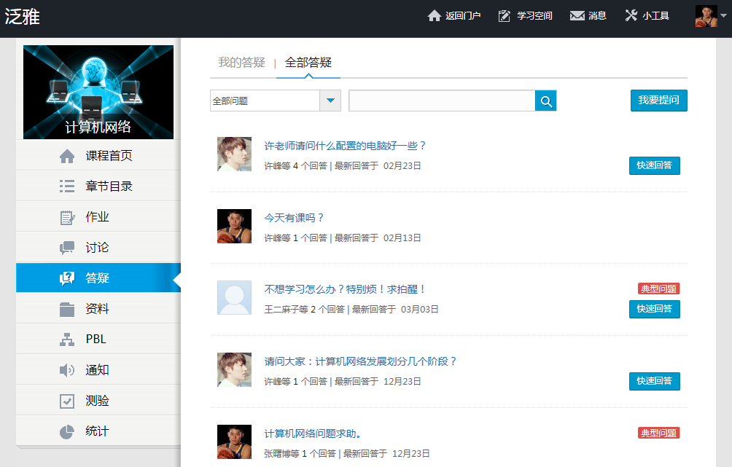
- 进入“我要提问”页面，即可填写需要提问的标题、提问对象、提问内容。如图所示：
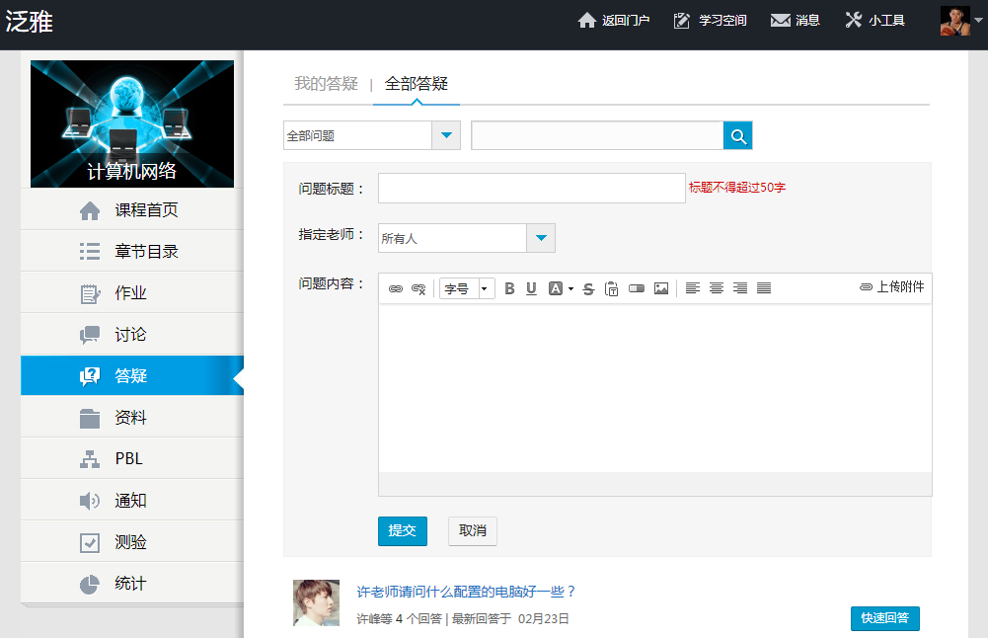

查看我的答疑
- 点击系统导航栏上的“答疑”图标，默认进入“我的答疑”页面，如图所示：
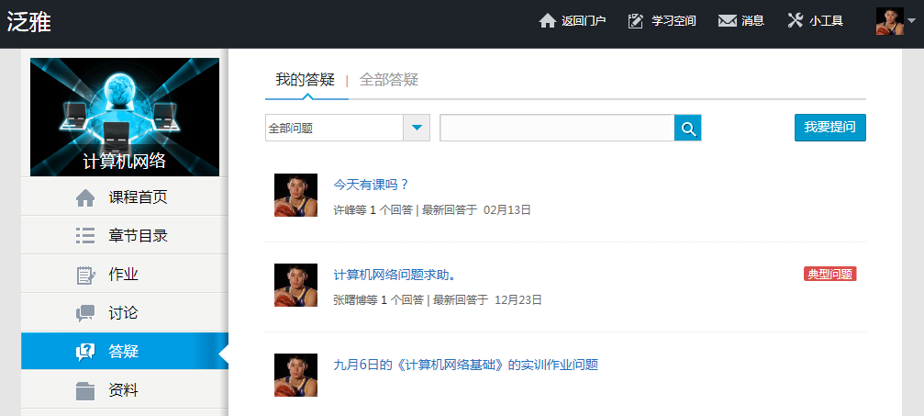

全部答疑
点击全部答疑,如图所示：
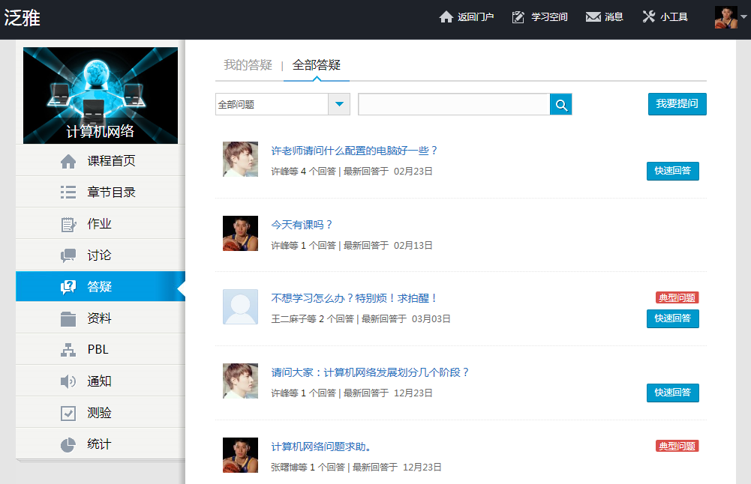

讨论
可发起讨论，查看、回复该课程本班内所有老师、同学的讨论。

发起讨论
- 点击系统导航栏上的“讨论”图标，进入讨论页面，点击“发起讨论”。如图所示：
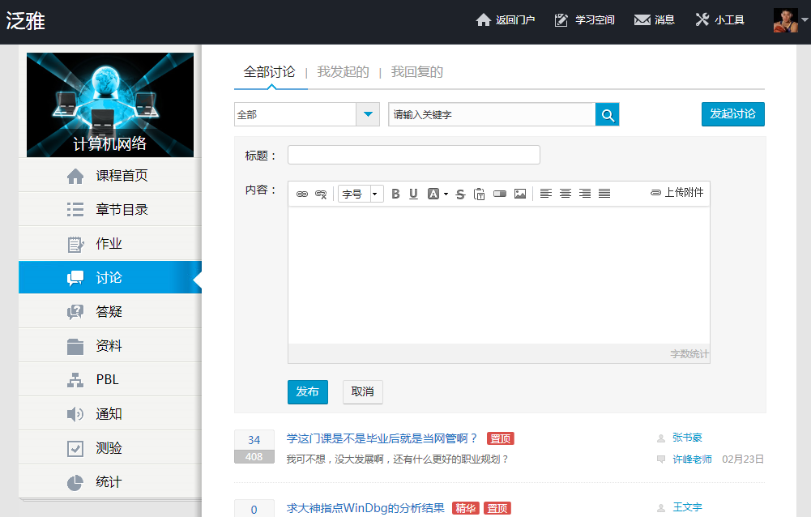
- 进入“发起讨论”页面，填写讨论的标题、内容，可添加附件，即完成发起讨论的操作。如图所示：
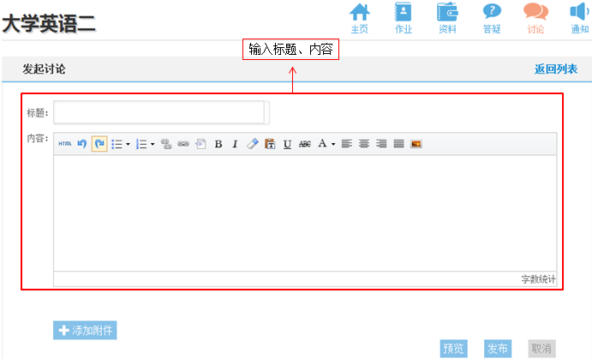

查看全部讨论
- 进入讨论首页后，默认显示的即为全部讨论页面，可查看该课程本班内所有老师、同学发起、回复的讨论。如图所示：
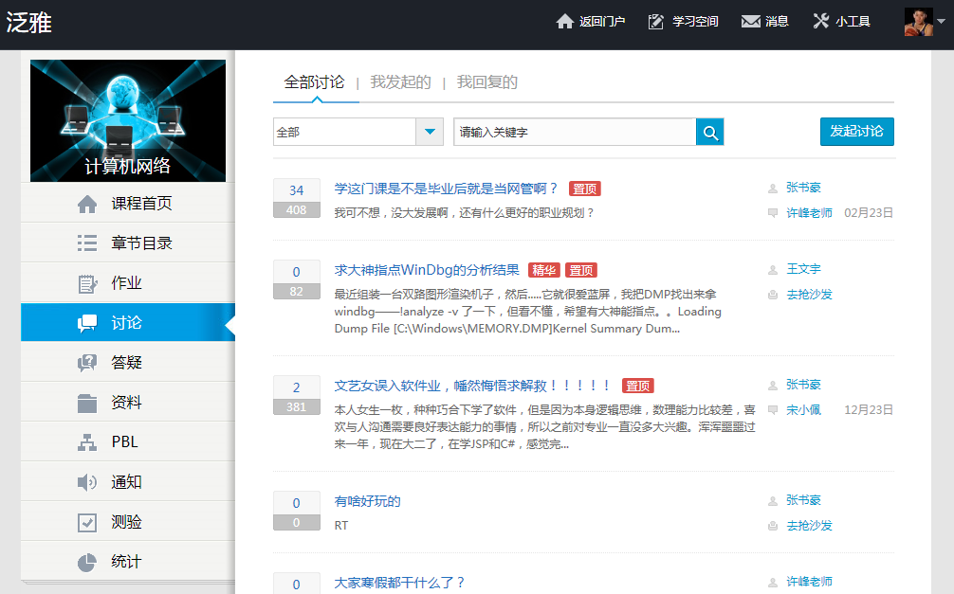

查看我发起的
- 进入讨论首页标签切换至“我发起的”，进入我发起的页面，可查看我发起的讨论。如图所示：
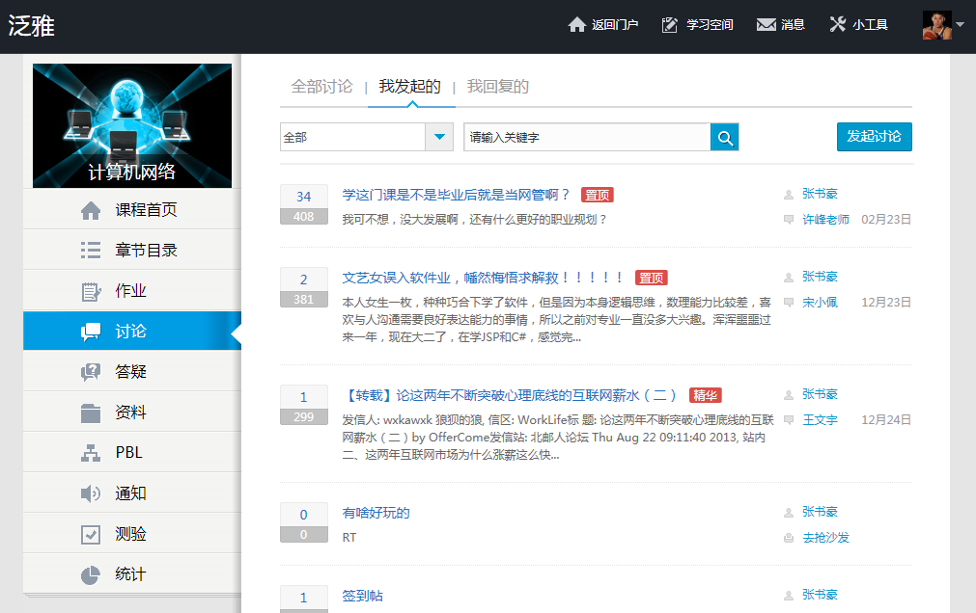
B．对我发起的帖子，发起人有编辑、删除、回复、引用的权限。

查看我回复的
- 进入讨论首页标签切换至“我回复的”，进入我回复的页面，可查看我回复的讨论。如图所示：
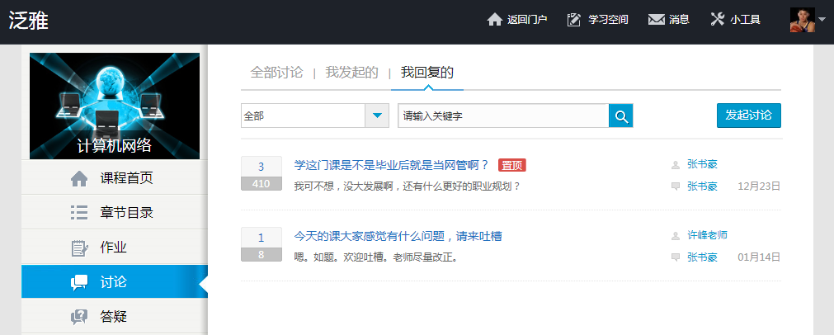
- 当不是发起人时，对我回复的内容有编辑、删除的权限；对其他人回复的内容有回复、引用的权限。

通知
可查看从教师端推送过来的通知。

查看我的通知
- 点击系统导航栏上的“通知”图标，进入通知列表页面。如下图所示：
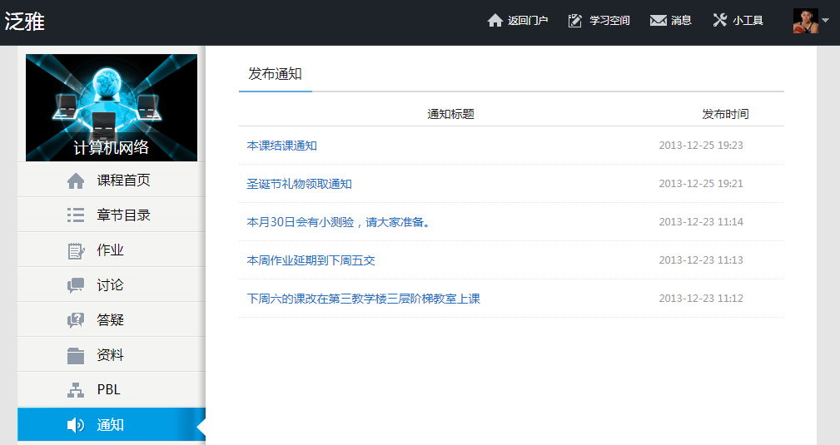
- 点击通知标题，进入通知的详情页。如图所示：
